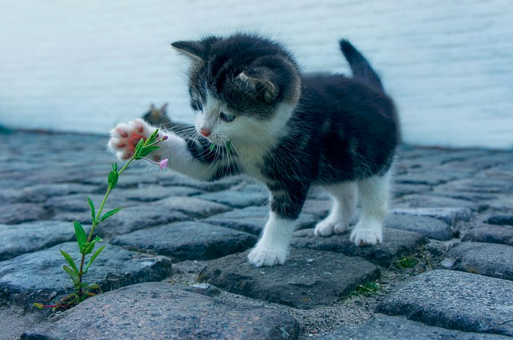

Tristique senectus et netus et malesuada fames. Commodo viverra maecenas accumsan lacus vel. Id interdum velit laoreet id donec ultrices tincidunt arcu non. Cras adipiscing enim eu turpis egestas pretium aenean pharetra magna. Amet est placerat in egestas erat. Eget lorem dolor sed viverra ipsum nunc aliquet. Condimentum vitae sapien pellentesque habitant morbi tristique. Urna cursus eget nunc scelerisque viverra mauris in. Risus at ultrices mi tempus imperdiet nulla malesuada pellentesque elit. Non odio euismod lacinia at quis risus sed vulputate. Ultrices tincidunt arcu non sodales neque sodales ut etiam sit. Aliquam vestibulum morbi blandit cursus risus at ultrices mi tempus.